EL PRIMERO A386 REVIVAL (엘 프리메로 A386 리바이벌)
아이콘 트리오

전설적인 1969 El Primero(1969 엘 프리메로) 고주파 크로노그래프 50주년을 기념하는 축제 무드의 화룡정점은 골드 “리바이벌” 트리오의 발매이다. 정확도 높은 아방가르드 워치메이킹의 아이콘으로 반세기의 세월을 지나온 이 모델의 38mm 케이스가 이번에 골드 버전으로 우리 곁을 찾는다. 50주년 기념으로 발매되는 세 가지 남녀 공용 모델은 화이트, 로즈, 옐로우 골드 버전으로 제작되며, 각각의 버전이 50개 리미티드 에디션으로 50년 품질보증과 함께 제공된다.
엘 프로메로는 1969년부터 제니스의 대하드라마를 써 왔다. 세계에서 가장 정확한 오토매틱 크로노그래프 엘 프리메로는 10분의 1초 단위 측정이 가능한 혁명적인 메커니즘과 상징적인 3개의 카운터로 전설이 된 모델인데, 이번에 골든 주빌리를 맞아 화이트, 핑크, 옐로우 골드의 찬란한 빛으로 몸을 감쌌다. 시간당 36,000회 진동, 통합형 칼럼-휠 구조, 볼 베어링 식으로 조립한 중앙 로터, 50시간 이상의 파워 리저브(이 정도 고주파 시계로서는 달성하기 힘든 성능이다)는 지난 반세기 동안 엘 프리메로 제품들의 시그니처가 된 특징들이다. 제니스는 50주년에 어울리는 오리지널 모델 리에디션 버전을 선보이면서 50개 리미티드 에디션, 50년 품질보증을 제공하여 이번 특별 기념 시리즈에 밝은 미래를 보장하는 동시에, 대대로 물려줄 만한 오브제의 지위를 부여했다.

살아있는 전설
이번 에디션은 골드를 사용한 것 말고는 직경 38mm 케이스, 볼록 크리스탈, 3 컬러 카운터, 타키미터 스케일, 시계바늘과 시각표시의 형태에 이르기까지 1969 El Primero(1969 엘 프리메로) 첫 모델을 그대로 재현하였다. 버섯 모양의 푸셔와 러그 역시 “리버스 엔지니어링”을 통해 원형 그대로 재현하였다. 이번 빈티지 시리즈를 설계함에 있어 오리지널 엘 프리메로 크로노그래프의 부품 하나하나를 모두 디지털화 하여 모든 특징을 정확히 되살려냈다. 유일한 예외는 원래는 막혀있던 케이스백이 이제는 무브먼트를 드러낼 수 있도록 설계된 점과, 크라운의 로고가 업데이트된 점이다. 하지만 이 모델의 ‘엔진’은 현재 버전의 엘 프리메로 오토매틱 칼리버로서, 시, 분, 소형 초침, 크로노그래프, 타키미터, 4시와 5시 방향 중간의 화이트 래커 다이얼에 표시되는 날짜창을 작동시킨다. 모델에 따라 - 본 페이지의 사진은 고무 라이닝을 댄 앨리게이터 가죽 - 브라운 또는 블랙 가죽 스트랩에 케이스와 동일한 컬러 골드 소재의 버클, 포장 케이스의 구성에 이르기까지 과거에 대한 오마쥬는 계속된다. 이번에 발매되는 포장 케이스에는 1969년과 동일한 밝은 레드 컬러의 여행용 파우치와 한 면에는 엘 프리메로 크로노그래프 무브먼트 도면이, 다른 면에는 오리지널 사용설명서 사진이 프린트된 극세사 클리너가 들어있다.

제니스: 스위스 시계공학의 미래
1865년 이래 제니스는 진정성과 대담함, 열정을 가지고 탁월성, 정확성, 혁신의 지평을 넓혀 왔다. 비전을 가진 워치메이커 조르주 파브르-자코가 르 로클에 공방을 설립한 이래 제니스는 크로노미터의 정확도로 널리 인정을 받아왔다. 한 세기 반이 조금 넘는 기간 동안 제니스는 2,333개의 크로노미터 상을 수상하는 기록을 수립하였다. 10분의 1초 단위의 측정이 가능한 전설적인 1969 El Primero(1969 엘 프리메로) 칼리버로 명성을 얻은 이래 제니스 공방은 600개가 넘는 무브먼트를 개발하였다. 오늘날 제니스는 100분의 1초 단위 측정이 가능한 Defy El Primero 21(데피 엘 프리메로 21) 등 다양한 모델로 매혹적인 새로운 지평을 보여주고 있다. 역동적이고 아방가르드적 사고의 전통에 대한 자부심으로 재무장한 제니스는 자사의 미래와... 스위스 시계공학의 미래를 써 나가고 있다.

PRESS ROOM
For additional pictures please access the below link
http://pressroom.zenith-watches.com/login/?redirect_to=%2F&reauth=1
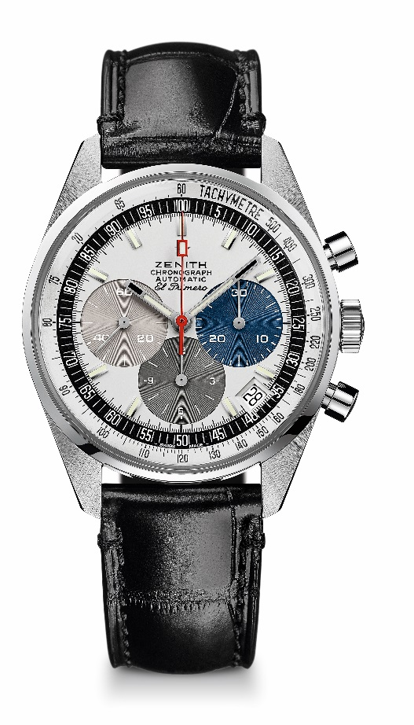
EL PRIMERO A386 REVIVAL(엘 프리메로 A386 리바이벌)
기술 사양

제품 번호: 65.A386.400.69.C815

주요 특징
1969년 최초의 엘 프리메로 모델의 리바이벌 버전
직경 38mm의 오리지널 케이스 리바이벌 버전
엘 프리메로 오토매틱 칼럼-휠 크로노그래프
화이트 골드 버전: 50개로 구성된 리미티드 에디션
50년 품질보증

무브먼트
엘 프리메로 400, 오토매틱
칼리버: 13 ¼ ```(직경: 30mm)
무브먼트 두께: 6.6mm
부품 수: 278
스톤 수: 31
주파수: 36,000VpH(5Hz)
파워 리저브: 50시간 이상
마감: <꼬뜨 드 제네브> 모티브 장식 진동추

기능
시침과 분침 중앙 배치
9시 방향에 초침용 작은 다이얼
크로노그래프:
- 중앙에 크로노그래프 바늘
- 6시 방향에 12시간 카운터
- 3시 방향에 30분 카운터
타키미터 스케일
4시 30분 방향에 위치한 날짜표시창

케이스, 다이얼 및 시계바늘
직경: 38mm
오프닝 직경: 33.05mm
두께: 12.60mm
크리스탈: 양쪽 모두 반사방지 처리를 한 볼록 사파이어 크리스탈
케이스백: 투명 사파이어 크리스탈
소재: 화이트 골드
방수: 10ATM
다이얼: 3가지 컬러의 카운터가 배치된 화이트 래커 다이얼
시각표시: 로듐 도금, 파셋 마감, Super-LumiNova(수퍼-루미노바) SLN C3 코팅
시계바늘: 로듐 도금, 파셋 마감, Super-LumiNova(수퍼-루미노바) SLN C3 코팅

스트랩 및 버클
보호용 고무 라이닝을 댄 블랙 앨리게이터 스트랩
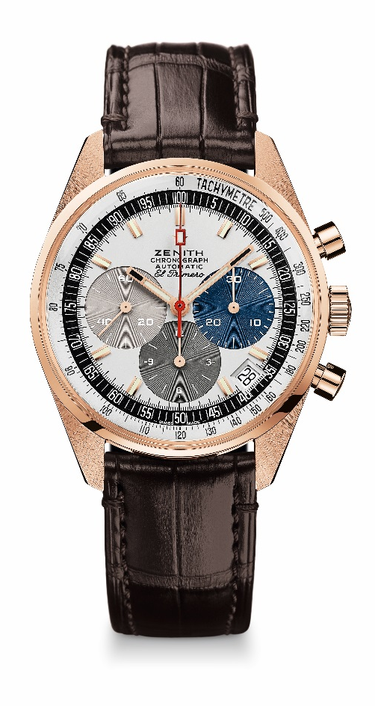
화이트 골드 핀 버클
EL PRIMERO A386 REVIVAL(엘 프리메로 A386 리바이벌)
기술 사양

제품 번호: 18.A386.400/69.C807

주요 특징
1969년 최초의 엘 프리메로 모델의 리바이벌 버전
직경 38mm의 오리지널 케이스 리바이벌 버전
엘 프리메로 오토매틱 칼럼-휠 크로노그래프
로즈 골드 버전: 50개로 구성된 리미티드 에디션
50년 품질보증

무브먼트
엘 프리메로 400, 오토매틱
칼리버: 13 ¼ ```(직경: 30mm)
무브먼트 두께: 6.6mm
부품 수: 278
스톤 수: 31
주파수: 36,000VpH(5Hz)
파워 리저브: 50시간 이상
마감: <꼬뜨 드 제네브> 모티브 장식 진동추

기능
시침과 분침 중앙 배치
9시 방향에 초침용 작은 다이얼
크로노그래프:
- 중앙에 크로노그래프 바늘
- 6시 방향에 12시간 카운터
- 3시 방향에 30분 카운터
타키미터 스케일
4시 30분 방향에 위치한 날짜표시창

케이스, 다이얼 및 시계바늘
직경: 38mm
오프닝 직경: 33.05mm
두께: 12.60mm
크리스탈: 양쪽 모두 반사방지 처리를 한 박스 사파이어 크리스탈
케이스백: 투명 사파이어 크리스탈
소재: 로즈 골드
방수: 10ATM
다이얼: 3가지 컬러의 카운터가 배치된 화이트 래커 다이얼
시각표시: 골드 도금, 파셋 마감, Super-LumiNova(수퍼-루미노바) SLN C3 코팅
시계바늘: 골드 도금, 파셋 마감, Super-LumiNova(수퍼-루미노바) SLN C3 코팅

스트랩 및 버클
보호용 고무 라이닝을 댄 브라운 앨리게이터 가죽 스트랩
로즈 골드 핀 버클
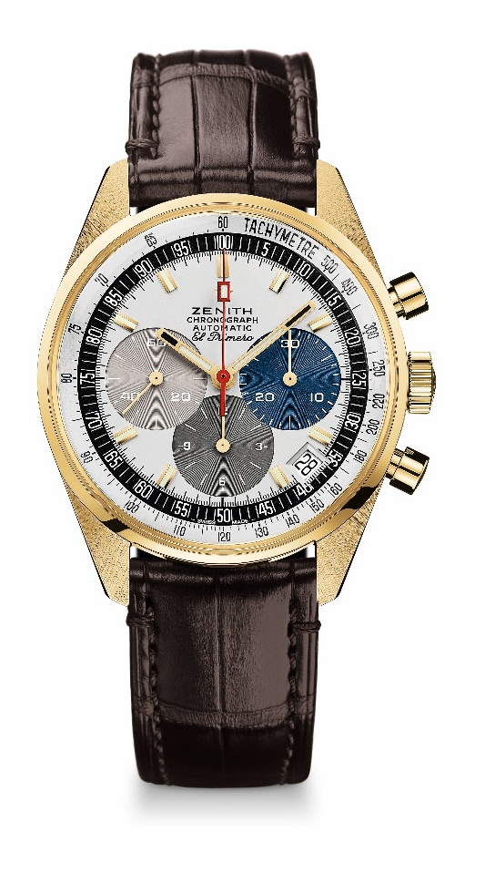
EL PRIMERO A386 REVIVAL(엘 프리메로 A386 리바이벌)
기술 사양

제품 번호: 30.A386.400/69.C807

주요 특징
1969년 최초의 엘 프리메로 모델의 리바이벌 버전
직경 38mm의 오리지널 케이스 리바이벌 버전
엘 프리메로 오토매틱 칼럼-휠 크로노그래프
옐로우 골드 버전: 50개로 구성된 리미티드 에디션
50년 품질보증

무브먼트
엘 프리메로 400, 오토매틱
칼리버: 13 ¼ ```(직경: 30mm)
무브먼트 두께: 6.6mm
부품 수: 278
스톤 수: 31
주파수: 36,000VpH(5Hz)
파워 리저브: 50시간 이상
마감: <꼬뜨 드 제네브> 모티브 장식 진동추

기능
시침과 분침 중앙 배치
9시 방향에 초침용 작은 다이얼
크로노그래프:
- 중앙에 크로노그래프 바늘
- 6시 방향에 12시간 카운터
- 3시 방향에 30분 카운터
타키미터 스케일
4시 30분 방향에 위치한 날짜표시창

케이스, 다이얼 및 시계바늘
직경: 38mm
오프닝 직경: 33.05mm
두께: 12.60mm
크리스탈: 양쪽 모두 반사방지 처리를 한 박스 사파이어 크리스탈
케이스백: 투명 사파이어 크리스탈
소재: 옐로우 골드
방수: 10ATM
다이얼: 3가지 컬러의 카운터가 배치된 화이트 래커 다이얼
시각표시: 골드 도금, 파셋 마감, Super-LumiNova(수퍼-루미노바) SLN C3 코팅
시계바늘: 골드 도금, 파셋 마감, Super-LumiNova(수퍼-루미노바) SLN C3 코팅

스트랩 및 버클
보호용 고무 라이닝을 댄 브라운 앨리게이터 가죽 스트랩
옐로우 골드 핀 버클

